Datos importantes Capitulo 1:
La IA es una de las ciencias más recientes. El trabajo comenzó poco después de la Segunda Guerra Mundial, y el nombre se acuñó en 1956. La IA se cita, junto a la biología molecular, como un campo en el que a la mayoría de científicos de otras disciplinas «les gustaría trabajar».

Un sistema es racional si hace «lo correcto», en función de su conocimiento.

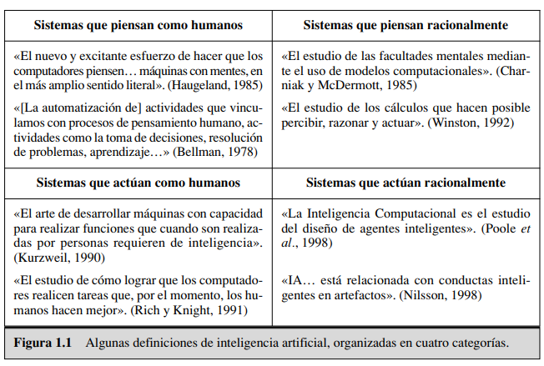

La Prueba de Turing, propuesta por Alan Turing (1950), se diseñó para proporcionar una definición operacional y satisfactoria de inteligencia. En vez de proporcionar una lista larga y quizá controvertida de cualidades necesarias para obtener inteligencia artificialmente, él sugirió una prueba basada en la incapacidad de diferenciar entre entidades inteligentes indiscutibles y seres humanos

• Procesamiento de lenguaje natural que le permita comunicarse satisfactoriamente en inglés.
• Representación del conocimiento para almacenar lo que se conoce o siente.
• Razonamiento automático para utilizar la información almacenada para responder a preguntas y extraer nuevas conclusiones.
• Aprendizaje automático para adaptarse a nuevas circunstancias y para detectar y extrapolar patrones.

MODELO COGNITIVO:
Allen Newell y Herbert Simon, que desarrollaron el «Sistema de Resolución General de Problemas» (SRGP) (Newell y Simon, 1961), no les bastó con que su programa resolviera correctamente los problemas propuestos. Lo que les interesaba era seguir la pista de las etapas del proceso de razonamiento y compararlas con las seguidas por humanos a los que se les enfrentó a los mismos problemas.

La ciencia cognitiva es un campo fascinante, merecedora de una enciclopedia dedicada a ella (Wilson y Keil, 1999).

El filósofo griego Aristóteles fue uno de los primeros en intentar codificar la «manera correcta de pensar», es decir, un proceso de razonamiento irrefutable. Sus silogismos son esquemas de estructuras de argumentación mediante las que siempre se llega a conclusiones correctas si se parte de premisas correctas (por ejemplo: «Sócrates es un hombre; todos los hombres son mortales; por lo tanto Sócrates es mortal»). Estas leyes de pensamiento supuestamente gobiernan la manera de operar de la mente; su estudio fue el inicio de un campo llamado lógica.

Un agente es algo que razona (agente viene del latín agere, hacer). Pero de los agentes informáticos se espera que tengan otros atributos que los distingan de los «programas» convencionales, como que estén dotados de controles autónomos, que perciban su entorno, que persistan durante un período de tiempo prolongado, que se adapten a los cambios, y que sean capaces de alcanzar objetivos diferentes. Un agente racional es aquel que actúa con la intención de alcanzar el mejor resultado o, cuando hay incertidumbre, el mejor resultado esperado.

racionalidad limitada (actuar adecuadamente cuando no se cuenta con el tiempo suficiente para efectuar todos los cálculos que serían deseables).

Aristóteles (384-322 a.C.) fue el primero en formular un conjunto preciso de leyes que gobernaban la parte racional de la inteligencia.

Mucho después, Ramón Lull (d. 1315) tuvo la idea de que el razonamiento útil se podría obtener por medios artificiales. Sus «ideas» aparecen representadas en la portada de este manuscrito. Thomas Hobbes (1588- 1679) propuso que el razonamiento era como la computación numérica, de forma que «nosotros sumamos y restamos silenciosamente en nuestros pensamientos». La automatización de la computación en sí misma estaba en marcha; alrededor de 1500, Leonardo da Vinci (1452-1519) diseñó, aunque no construyó, una calculadora mecánica; construcciones recientes han mostrado que su diseño era funcional. La primera máquina calculadora conocida se construyó alrededor de 1623 por el científico alemán Wilhelm Schickard (1592-1635), aunque la Pascalina, construida en 1642 por Blaise Pascal (1623-1662), sea más famosa. Pascal escribió que «la máquina aritmética produce efectos que parecen más similares a los pensamientos que a las acciones animales». Gottfried Wilhelm Leibniz (1646-1716) construyó un dispositivo mecánico con el objetivo de llevar a cabo operaciones sobre conceptos en lugar de sobre números, pero su campo de acción era muy limitado.

o. René Descartes (1596-1650) proporciona la primera discusión clara sobre la distinción entre la mente y la materia y los problemas que surgen. Uno de los problemas de una concepción puramente física de la mente es que parece dejar poco margen de maniobra al libre albedrío: si el pensamiento está totalmente gobernado por leyes físicas, entonces una piedra podría «decidir» caer en dirección al centro de la Tierra gracias a su libre albedrío. A pesar de ser denodado defensor de la capacidad de razonamiento, Descartes fue un defensor del dualismo. Sostenía que existe una parte de la mente (o del alma o del espíritu) que está al margen de la naturaleza, exenta de la influencia de las leyes físicas. Los animales, por el contrario, no poseen esta cualidad dual; a ellos se le podría concebir como si se tratasen de máquinas. Una alternativa al dualismo es el materialismo, que considera que las operaciones del cerebro realizadas de acuerdo a las leyes de la física constituyen la mente. El libre albedrío es simplemente la forma en la que la percepción de las opciones disponibles aparecen en el proceso de selección.

El movimiento empírico, iniciado con el Novum Organum3 , de Francis Bacon (1561-1626), se caracteriza por el aforismo de John Locke (1632-1704): «Nada existe en la mente que no haya pasado antes por los sentidos». David Hume (1711-1776) propuso en A Treatise of Human Nature (Hume, 1739) lo que actualmente se conoce como principio de inducción: las reglas generales se obtienen mediante la exposición a asociaciones repetidas entres sus elementos. Sobre la base de las propuestas de Ludwig Wittgenstein (1889-1951) y Bertrand Russell (1872-1970), el famoso Círculo de Viena, liderado por Rudolf Carnap (1891-1970), desarrolló la doctrina del positivismo lógico. Esa doctrina sostiene que todo el conocimiento se puede caracterizar mediante teorías lógicas relacionadas, en última instancia, con sentencias de observación que corresponden a estímulos sensoriales4 . La teoría de la confirmación de Carnap y Carl Hempel (1905-1997) intenta explicar cómo el conocimiento se obtiene a partir de la experiencia. El libro de Carnap, The Logical Structure of the World (1928), define un procedimiento computacional explícito para la extracción de conocimiento a partir de experiencias primarias.

SRGP. El cual se conoce como sistema de planificación regresivo
Antoine Arnauld (1612-1694) describió correctamente una forma cuantitativa para decidir qué acción llevar a cabo en un caso como este (véase el Capítulo 16). El libro Utilitarianism (Mill, 1863) de John Stuart Mill (1806-1873) propone la idea de un criterio de decisión racional en todos los ámbitos de la actividad humana. En la siguiente sección se explica una teoría de la decisión más formalmente.

Se piensa que el primer algoritmo no trivial es el algoritmo Euclídeo para el cálculo del máximo común divisor

En 1900, David Hilbert (1862-1943) presentó una lista de 23 problemas que acertadamente predijo ocuparían a los matemáticos durante todo ese siglo. En el último de ellos se preguntaba si existe un algoritmo que permita determinar la validez de cualquier proposición lógica en la que aparezcan números naturales (el famoso Entscheidungsproblem, o problema de decisión)

Alan Turing (1912-1954) a tratar de caracterizar exactamente aquellas funciones que sí eran susceptibles de ser caracterizadas.

La teoría de la NP-completitud, propuesta por primera vez por Steven Cook (1971) y Richard Karp (1972) propone un método. Cook y Karp demostraron la existencia de grandes clases de problemas de razonamiento y búsqueda combinatoria canónica que son NP completos. Toda clase de problema a la que la clase de problemas NP completos se pueda reducir será seguramente intratable (aunque no se ha demostrado que los problemas NP completos son necesariamente intratables, la mayor parte de los teóricos así lo creen). Estos resultados contrastan con el optimismo con el que la prensa popular recibió a los primeros computadores, «Supercerebros Electrónicos» que eran «¡Más rápidos que Einstein!». A pesar del rápido incremento en la velocidad de los computadores.

El italiano Gerolamo Cardano (1501-1576) fue el primero en proponer la idea de probabilidad, presentándola en términos de los resultados de juegos de apuesta. La probabilidad se convirtió pronto en parte imprescindible de las ciencias cuantitativas, ayudando en el tratamiento de mediciones con incertidumbre y de teorías incompletas

La teoría de la decisión, que combina la teoría de la probabilidad con la teoría de la utilidad
Satisfacción (que toman decisiones que son «suficientemente buenas», en vez de realizar cálculos laboriosos para alcanzar decisiones óptimas)

La Neurociencia es el estudio del sistema neurológico, y en especial del cerebro
Paul Broca En particular, mostró que la producción del habla se localizaba en una parte del hemisferio izquierdo; hoy en día conocida como el área de Broca
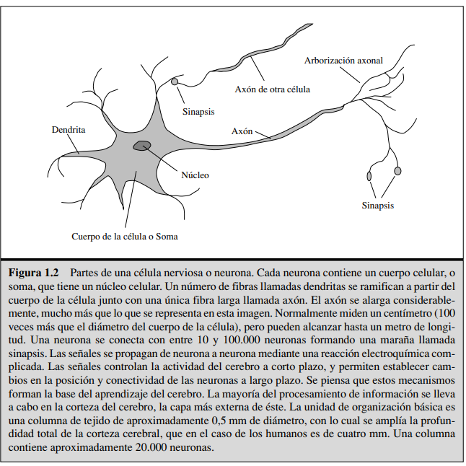
La conclusión verdaderamente increíble es que una colección de simples células puede llegar a generar razonamiento, acción, y conciencia o, dicho en otras palabras, los cerebros generan las inteligencias (Searle, 1992). La única teoría alternativa es el misticismo: que nos dice que existe alguna esfera mística en la que las mentes operan fuera del control de la ciencia física.

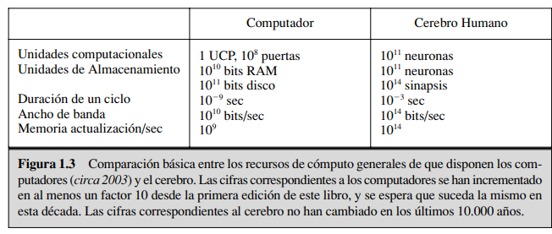

La conceptualización del cerebro como un dispositivo de procesamiento de información, característica principal de la psicología cognitiva, se remonta por lo menos a las obras de William James10 (1842-1910).

Avances en Computación
- “La potencia de los computadores se dobla cada 18 meses aproximadamente y seguirá a este ritmo durante una o dos décadas más. Después, se necesitará ingeniería molecular y otras tecnologías novedosas.”

Primeras máquinas y Babbage
- “La primera máquina programable fue un telar, desarrollado en 1805 por Joseph Marie Jacquard que utilizaba tarjetas perforadas para almacenar información sobre los patrones de los bordados.”
- “Charles Babbage diseñó dos máquinas: la «Máquina de Diferencias», con la intención de facilitar los cálculos de tablas matemáticas, y la «Máquina Analítica», mucho más ambiciosa: incluía memoria direccionable, programas almacenados y saltos condicionales; fue el primer artefacto dotado de los elementos necesarios para realizar una computación universal.”
- “Ada Lovelace escribió programas para la inacabada Máquina Analítica e incluso especuló acerca de la posibilidad de que la máquina jugara al ajedrez y compusiese música.”

IA y software
- “La investigación en IA ha generado numerosas ideas novedosas de las que se ha beneficiado la informática en general, como por ejemplo el tiempo compartido, los intérpretes imperativos, los computadores personales con interfaces gráficas y ratones, entornos de desarrollo rápido, listas enlazadas, administración automática de memoria, y conceptos claves de la programación simbólica, funcional, dinámica y orientada a objetos.”

Teoría de Control y Cibernética
- “Ktesibios de Alejandría (250 a.C.) construyó la primera máquina auto controlada: un reloj de agua con un regulador que mantenía el flujo de agua circulando por él, con un ritmo constante y predecible.”
- “Otros ejemplos de sistemas de control auto regulables y retroalimentados son el motor de vapor, creado por James Watt, y el termostato, inventado por Cornelis Drebbel.”
- “La figura central del desarrollo de lo que ahora se llama la teoría de control fue Norbert Wiener (1894-1964). El libro de Wiener, Cybernetics (1948), fue un bestseller y desveló al público las posibilidades de las máquinas con inteligencia artificial.”

Lingüística
- “En 1957, B. F. Skinner publicó Verbal Behavior. Una revisión de este libro por Noam Chomsky provocó el casi total desinterés por el conductismo.”
- “La teoría de Chomsky explicaba cómo es posible que un niño sea capaz de entender y construir oraciones que nunca antes ha escuchado.”
- “La lingüística moderna y la IA nacieron al mismo tiempo y maduraron juntas, solapándose en un campo híbrido llamado lingüística computacional o procesamiento del lenguaje natural.”

Génesis de la Inteligencia Artificial
- “Warren McCulloch y Walter Pitts (1943) han sido reconocidos como los autores del primer trabajo de IA. Propusieron un modelo constituido por neuronas artificiales, en el que cada una se caracterizaba por estar «activada» o «desactivada».”
- “Mostraron que cualquier función de cómputo podría calcularse mediante alguna red de neuronas interconectadas, y que todos los conectores lógicos (and, or, not, etc.) se podrían implementar utilizando estructuras de red sencillas.”
- “Donald Hebb (1949) propuso la regla de aprendizaje Hebbiano, que sigue vigente en la actualidad.”
- “Alan Turing, en 1950, introdujo la prueba de Turing, el aprendizaje automático, los algoritmos genéricos y el aprendizaje por refuerzo.”

Nacimiento de la Inteligencia Artificial (1956)
- “John McCarthy organizó un taller en Dartmouth en el verano de 1956. Hubo diez asistentes, entre ellos Marvin Minsky, Claude Shannon y Nathaniel Rochester.”
- “Allen Newell y Herbert Simon presentaron el programa de razonamiento, el Teórico Lógico (TL), capaz de demostrar teoremas de Principia Mathematica.”
- “Quizá lo último que surgió del taller fue el consenso en adoptar el nuevo nombre propuesto por McCarthy para este campo: Inteligencia Artificial.”

1952 - 1969
- “La mayoría de la gente en los años cincuenta pensaba que los computadores eran tan solo calculadoras rápidas. Nadie pensaba que pudieran jugar al ajedrez, realizar traducciones o aprender.”
- “El primer sistema que actuaba «pensando» como un humano fue el Logic Theorist (LT) de Newell y Simon, en 1955.”
- “La hipótesis del sistema de símbolos físicos (Newell y Simon, 1976) establece que un sistema de símbolos físicos tiene los medios necesarios y suficientes para la acción inteligente general.”
- “Arthur Samuel (1952, 1959) escribió programas de damas que aprendían por sí mismos a jugar mejor que su creador.”
- “El primer lenguaje de programación de IA, el Lisp, fue inventado por John McCarthy en 1958.”
- “McCarthy fundó el laboratorio de IA de Stanford en 1963, donde se desarrollaron el lenguaje Lisp, los sistemas de tiempo compartido y los sistemas expertos iniciales.”
- “El programa SAINT (Slagle, 1963) resolvía problemas de cálculo de nivel de instituto, mientras que ANALOGY resolvía problemas de analogías de tipo IQ-test.”
- “Terry Winograd desarrolló el programa SHRDLU, que operaba en un «mundo de bloques» (1970).”
- “El proyecto Shakey (Nilsson, 1969) fue el primer robot móvil capaz de razonar sobre sus propias acciones.”
- “El perceptrón de Rosenblatt (1962) era capaz de aprender y generalizar.”

1966 - 1973
- “En 1966, un informe del comité asesor sobre traducción automática concluyó que la traducción automática había fracasado y recomendaba no realizar más inversiones significativas.”
- “El problema básico de la IA, la explosión combinatoria, fue identificado a finales de los sesenta.”
- “Los programas de demostración de teoremas, que funcionaban bien en problemas sencillos, fracasaban en cuanto el número de condiciones aumentaba un poco.”
- “En Gran Bretaña, el informe Lighthill (1973) criticó severamente la investigación en IA y provocó que se retirara casi todo el apoyo financiero a la IA en ese país.”
- “El libro Perceptrons de Minsky y Papert (1969) mostró las severas limitaciones de las redes de perceptrones de una sola capa.”

Sistemas basados en el conocimiento: ¿clave del poder? (1969-1979)
- “El programa DENDRAL (Buchanan et al., 1969) constituye uno de los primeros ejemplos de este enfoque.”
- “La potencia de DENDRAL se basaba en que: Toda la información teórica necesaria para resolver estos problemas se ha proyectado desde su forma general [componente predicho por el espectro] («primeros principios») a formas eficientes especiales («recetas de cocina»). (Feigenbaum et al., 1971)”
- “La trascendencia de DENDRAL se debió a ser el primer sistema de conocimiento intenso que tuvo éxito.”
- “Feigenbaum, Buchanan y el doctor Edward Shortliffe diseñaron el programa MYCIN, para el diagnóstico de infecciones sanguíneas.”
- “Con 450 reglas aproximadamente, MYCIN era capaz de hacer diagnósticos tan buenos como los de un experto y, desde luego, mejores que los de un médico recién graduado.”
- “MYCIN contaba con un elemento que facilitaba el cálculo de incertidumbre denominado factores de certeza.”
- “En Yale, el lingüista transformado en informático Roger Schank reforzó lo anterior al afirmar: «No existe eso que llaman sintaxis».”
- “El lenguaje Prolog gozó de mucha aceptación en Europa, aceptación que en Estados Unidos fue para la familia del PLANNER.”
- “Otros, siguiendo la noción de marcos de Minsky (1975), se decidieron por un enfoque más estructurado.”

La IA se convierte en una industria (1980-presente)
- “El primer sistema experto comercial que tuvo éxito, R1, inició su actividad en Digital Equipment Corporation (McDermott, 1982).”
- “En 1986 representaba para la compañía un ahorro estimado de 40 millones de dólares al año.”
- “En 1988, el grupo de Inteligencia Artificial de DEC había distribuido ya 40 sistemas expertos.”
- “Du Pont utilizaba ya 100 y estaban en etapa de desarrollo 500 más, lo que le generaba ahorro de diez millones de dólares anuales aproximadamente.”
- “En 1981 los japoneses anunciaron el proyecto «Quinta Generación», un plan de diez años para construir computadores inteligentes en los que pudiese ejecutarse Prolog.”
- “En su conjunto, la industria de la IA creció rápidamente, pasando de unos pocos millones de dólares en 1980 a billones de dólares en 1988.”
- “Poco después de este período llegó la época llamada «El Invierno de la IA».”

Regreso de las redes neuronales (1986-presente)
- “Físicos como John Hopfield (1982) utilizaron técnicas de la mecánica estadística para analizar las propiedades de almacenamiento y optimización de las redes.”
- “Psicólogos como David Rumelhart y Geoff Hinton continuaron con el estudio de modelos de memoria basados en redes neuronales.”
- “El impulso más fuerte se produjo a mediados de la década de los 80, cuando por lo menos cuatro grupos distintos reinventaron el algoritmo de aprendizaje de retroalimentación.”
- “La gran difusión que conocieron los resultados obtenidos, publicados en la colección Parallel Distributed Processing (Rumelhart y McClelland, 1986), suscitó gran entusiasmo.”
- “Aquellos modelos de inteligencia artificial llamados conexionistas fueron vistos por algunos como competidores tanto de los modelos simbólicos propuestos por Newell y Simon como de la aproximación lógica de McCarthy.”
- “La tendencia actual es que las aproximaciones conexionistas y simbólicas son complementarias y no competidoras.”

La IA se convierte en una ciencia (1987-presente)
- “En términos metodológicos, se puede decir, con rotundidad, que la IA ya forma parte del ámbito de los métodos científicos.”
- “Para que se acepten, las hipótesis se deben someter a rigurosos experimentos empíricos, y los resultados deben analizarse estadísticamente para identificar su relevancia (Cohen, 1995).”
- “Un buen modelo de la tendencia actual es el campo del reconocimiento del habla.”
- “En años recientes, las aproximaciones basadas en los modelos de Markov ocultos, MMO, han pasado a dominar el área.”
- “La aparición de Probabilistic Reasoning in Intelligent Systems de Judea Pearl (1988) hizo que se aceptara de nuevo la probabilidad y la teoría de la decisión como parte de la IA.”
- “El formalismo de las redes de Bayes apareció para facilitar la representación eficiente y el razonamiento riguroso en situaciones en las que se disponía de conocimiento incierto.”
- “El sistema operativo WindowsTM incluye varios sistemas expertos de diagnóstico normativos para la corrección de problemas.”
- “La concepción unificadora de IA como diseño de agentes racionales puede facilitar la unificación de estos campos diferentes.”
“El trabajo de Allen Newell, John Laird, y Paul Rosenbloom en SOAR (Newell, 1990; Laird et al., 1987) es el ejemplo mejor conocido de una arquitectura de agente completa.”
- “Uno de los medios más importantes para los agentes inteligentes es Internet.”
- “Los sistemas de IA han llegado a ser tan comunes en aplicaciones desarrolladas para la Web que el sufijo «-bot» se ha introducido en el lenguaje común.”
- “Tecnologías de IA son la base de muchas herramientas para Internet, como por ejemplo motores de búsqueda, sistemas de recomendación, y los sistemas para la construcción de portales Web.”
- “Una de las conclusiones que se han extraído al tratar de construir agentes completos ha sido que se deberían reorganizar los subcampos aislados de la IA para que sus resultados se puedan interrelacionar.”
- “Ahora se cree mayoritariamente que los sistemas sensoriales (visión, sónar, reconocimiento del habla, etc.) no pueden generar información totalmente fidedigna del medio en el que habitan.”
- “La IA se ha ido acercando a otros campos, como la teoría de control y la economía, que también tratan con agentes.”

Estado del arte
- Planificación autónoma: “El programa de la NASA Agente Remoto se convirtió en el primer programa de planificación autónoma a bordo que controlaba la planificación de las operaciones de una nave espacial desde abordo (Jonsson et al., 2000).”
- Juegos: “Deep Blue de IBM fue el primer sistema que derrotó a un campeón mundial en una partida de ajedrez cuando superó a Garry Kasparov por un resultado de 3.5 a 2.5 en una partida de exhibición (Goodman y Keene, 1997).”
- Control autónomo: “Durante 2.850 millas controló la dirección del vehículo en el 98 por ciento del trayecto.”
- Diagnosis: “Los programas de diagnóstico médico basados en el análisis probabilista han llegado a alcanzar niveles similares a los de médicos expertos en algunas áreas de la medicina.”
- Planificación logística: “Durante la crisis del Golfo Pérsico de 1991, las fuerzas de Estados Unidos desarrollaron la herramienta Dynamic Analysis and Replanning Tool (DART) (Cross y Walker, 1994).”
- Robótica: “HipNav (DiGioia et al., 1996) es un sistema que utiliza técnicas de visión por computador para crear un modelo tridimensional de la anatomía interna del paciente y después utiliza un control robotizado para guiar el implante de prótesis de cadera.”
- Procesamiento de lenguaje y resolución de problemas: “PROVER B (Littman et al., 1999) es un programa informático que resuelve crucigramas mejor que la mayoría de los humanos.”

